104年度學校經營與教學創新獎實施計畫」--創意工作坊研習
方案摘要表上傳教學說明
- 請各團隊完成3頁之資料（內含1頁基本資料及2頁方案摘要，如計畫中附件五、六）。
- 並請盡量於4月2日（五）前，將3頁資料上傳至本校首頁(http://www2.yses.tyc.edu.tw) 點選左方「104年度學校經營及教學創新方案摘要表上傳」，上傳貴校「3頁資料」，以方便專家學者給予指導。

(1)點選首頁左方列---104年度學校經營及教學創新方案摘要表上傳
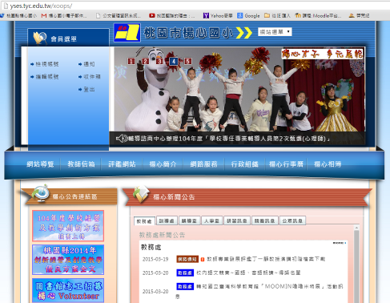

(2)點選右上方--UPLOAD
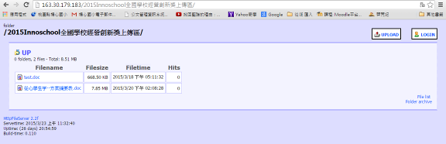
(3)按(選擇檔案)選取自己電腦中要上傳的檔案，再按下方(Upload files)即可上傳完成。
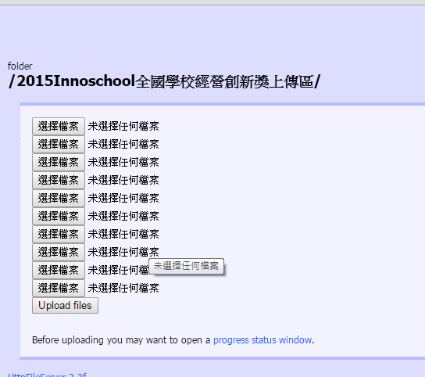

注意：本系統只能上傳資料，不能下載，以尊重各團隊智慧財產權！

